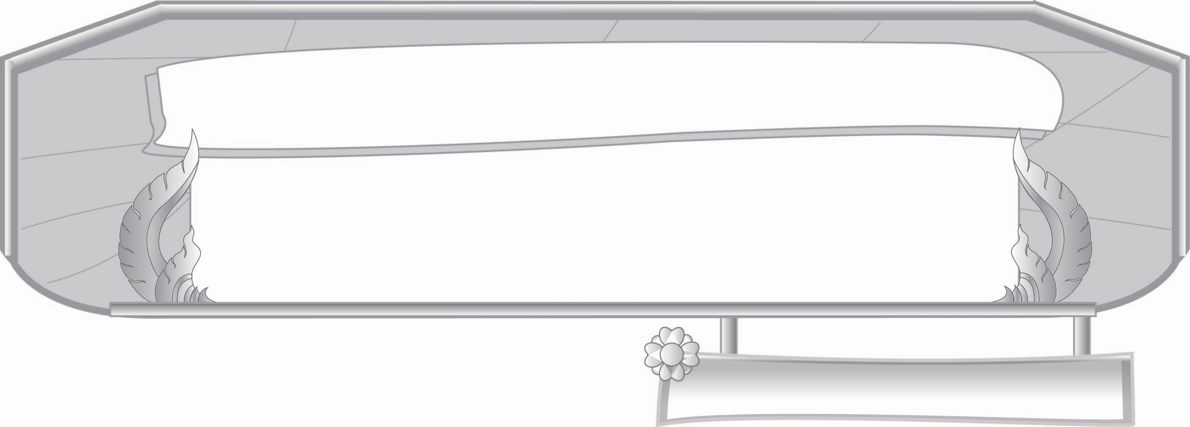
ชั้นประถมศึกษาปีที่ ๓ เวลา ๑ ชั่วโมง
หน่วยการเรียนรู้ที่ ๙
คำที่ใช้ บัน บรร รร

แผนการจัดการเรียนรู้ที่ ๕

อ่านออกเสียง เขียนคล่อง คำที่ใช้ บัน บรร รร


มาตรฐานการเรียนรู้/ตัวชี้วัด

มาตรฐานการเรียนรู้
มาตรฐาน ท ๑.๑ ใช้กระบวนการอ่านสร้างความรู้และความคิดเพื่อนำไปใช้ตัดสินใจ แก้ปัญหา ในการดำเนินชีวิต และมีนิสัยรักการอ่าน
ตัวชี้วัด
ท ๑.๑ ป. ๓/๑ อ่านออกเสียงคำ ข้อความ เรื่องสั้น ๆ และบทร้อยกรองง่าย ๆ ได้ถูกต้อง คล่องแคล่ว
ท ๑.๑ ป. ๓/๒ อธิบายความหมายของคำและข้อความที่อ่าน
มาตรฐานการเรียนรู้
มาตรฐาน ท ๔.๑ เข้าใจธรรมชาติของภาษาและหลักภาษาไทย การเปลี่ยนแปลงของภาษา
และพลังของภาษา ภูมิปัญญาทางภาษา และรักษาภาษาไทยไว้เป็นสมบัติของ ชาติ
ตัวชี้วัด
ท ๔.๑ ป. ๓/๑ เขียนสะกดคำและบอกความหมายของคำ


จุดประสงค์การเรียนรู้สู่ตัวชี้วัด

๑. บอกประโยชน์ของคำที่ใช้ บัน บรร รร (K)
๒. อธิบายความหมายของข้อความที่อ่านและเขียน (K)
๓. อ่านออกเสียง คำ ข้อความ เรื่องสั้น และบทร้อยกรองง่าย ๆ ได้คล่องแคล่ว (P)
๔. เห็นความสำคัญของคำที่ใช้ บัน บรร รร ในการอ่านและเขียน (A)


สาระสำคัญ

เราสามารถนำคำที่ใช้ บัน บรร รร มาใช้ในการอ่านออกเสียง ข้อความ เรื่องสั้น
และบทร้อยกรองง่าย ๆ

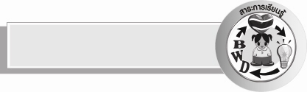
สาระการเรียนรู้

อ่านออกเสียง คำ ข้อความ เรื่องสั้น และบทร้อยกรองง่าย ๆ

สมรรถนะสำคัญของผู้เรียน

- ความสามารถในการสื่อสาร
- ทักษะการอ่าน
- ทักษะการเขียน
- ทักษะการฟัง การดู และการพูด
- ความสามารถในการคิด
- การให้เหตุผล
- การปฏิบัติ
- การสรุปความรู้

คุณลักษณะอันพึงประสงค์

ใฝ่เรียนรู้
ตัวชี้วัดที่ ๔.๑ ตั้งใจ เพียรพยายามในการเรียนและเข้าร่วมกิจกรรมการเรียนรู้


ชิ้นงานหรือภาระงาน (หลักฐาน ร่องรอยแสดงความรู้)

การจัดทำหนังสือนิทานเล่มเล็ก


คำถามท้าทาย

คำที่ใช้ บัน บรร รร มีความจำเป็นในการอ่านและการเขียนอย่างไรบ้าง


การจัดกิจกรรมการเรียนรู้

๑. ครูติดแผนภูมิบทร้อยกรอง บนกระดาน ดังนี้
หนึ่งศตวรรษ งานหัตถกรรม
เป็นเรื่องน่าขำ ทำผิดจรรยา
ลอกเลียนของเก่า น่าเศร้านักหนา
ธรรมะไม่พา มาปรับปรุงตน
ช่างพรรณนา วาจาชอบกล
บรรดาเยาวชน อย่าเอาอย่างเลย
จุรีพร มุนีโมไนย
๒. ให้นักเรียนอ่านบทร้อยกรองพร้อมกัน ๑ – ๒ เที่ยว ให้อ่านครั้งละ ๔ – ๕ คน และสุ่มให้อ่าน
คนเดียว จนนักเรียนอ่านถูกต้องคล่องแคล่ว ให้นักเรียนสังเกตจังหวะการอ่านบทร้อยกรอง

๓. ให้นักเรียนสังเกตคำจากบทร้อยกรอง โดยครูใช้คำถาม ดังนี้
๐ บทร้อยกรองนี้บอกให้รู้เรื่องอะไร (เรื่องคนรุ่นใหม่ลอกเลียนงานฝีมือของคนรุ่นเก่าที่ผ่านมา ๑๐๐ ปี โดยไม่ละอาย)
๐ คำที่ใช้ รร มีกี่คำ อะไรบ้าง ( ๕ คำ คือ ศตวรรษ, หัตถกรรม, จรรยา, ธรรมะ, พรรณนา)
๐ คำที่ใช้ บรร มีคำใดบ้าง ( บรรดา)
๔. ให้นักเรียนอาสาสมัครออกมาเขียนคำอ่านของคำทั้ง ๕ คำ บนกระดาน ดังนี้
ศตวรรษ อ่านว่า สะ - ตะ - วัด
หัตถกรรม อ่านว่า หัด - ถะ - กำ
จรรยา อ่านว่า จัน - ยา
ธรรมะ อ่านว่า ทำ - มะ
พรรณนา อ่านว่า พัน - นะ - นา
ั
นักเรียนสังเกตพยางค์ที่ใช้ รร ว่าอ่านออกเสียงเหมือนมี – กับตัวสะกดของคำนั้น ๆ
๕. ศึกษาคำศัพท์พื้นฐาน...ฝึกอ่านฝึกเขียน โดยให้นักเรียนอ่านในใจ ๑ เที่ยวและครูขออาสาสมัครนักเรียนออกมาอ่านนำให้เพื่อนอ่านตามพร้อมกัน
๖. ครูชวนนักเรียนสนทนาเกี่ยวกับการอ่านคำและความหมาย ซึ่งคำจะตรงกับบทร้อยกรองที่นักเรียนอ่าน
๗. ให้นักเรียนแบ่งกลุ่ม ๕ กลุ่มช่วยกันแต่งเรื่องโดยนำคำทั้ง ๕ คำ มาประกอบเนื้อเรื่อง จัดทำเป็นนิทานเล่มเล็ก วาดภาพประกอบ ระบายสีให้สวยงาม แล้วนำเสนอแลกเปลี่ยนเรียนรู้กับเพื่อนหน้าชั้นเรียน
๘. ให้นักเรียนและครูร่วมกันสรุปความรู้ ดังนี้ เราสามารถนำคำที่ ใช้ บัน บรร รร มาใช้ในการอ่าน
ออกเสียงข้อความ เรื่องสั้น และบทร้อยกรองง่าย ๆ
๙. ให้นักเรียนร่วมกันแสดงความคิดเห็น โดยครูใช้คำถามท้าทาย ดังนี้
๏ คำที่ใช้ บัน บรร รร มีความจำเป็นในการอ่านและการเขียนอย่างไรบ้าง


การจัดบรรยากาศเชิงบวก

ให้นักเรียนฝึกคิดคำ และประโยค สามารถอธิบายความหมายของคำตามความเข้าใจของตนเอง ครูสร้างบรรยากาศให้เกิดการเรียนรู้ ให้ขวัญกำลังใจ กระตุ้นให้เกิดความคิดสร้างสรรค์จินตนาการ


สื่อการเรียนรู้

๑. แผนภูมิบทร้อยกรอง
๒. ชุดคำเขียนตามคำบอก


การวัดและประเมินผลการเรียนรู้

๑. วิธีการวัดและประเมินผล
๑) สังเกตพฤติกรรมของนักเรียนในการเข้าร่วมกิจกรรม
๒) ตรวจผลงานของนักเรียน
๒. เครื่องมือ
แบบสังเกตพฤติกรรมการเข้าร่วมกิจกรรม
๓. เกณฑ์การประเมิน
การประเมินพฤติกรรมการเข้าร่วมกิจกรรม
ผ่านตั้งแต่ ๒ รายการ ถือว่า ผ่าน
ผ่าน ๑ รายการ ถือว่า ไม่ผ่าน


กิจกรรมเสนอแนะ

๑. ให้นักเรียนทำหนังสือเล่มเล็ก คำที่ใช้ บัน บรร รร เป็นรายกลุ่ม กลุ่มละ ๓ – ๔ คน
๒. นักเรียนฝึกเขียนคำคล้องจอง คำที่ใช้ บัน บรร รร


ข้อเสนอแนะของผู้บริหารสถานศึกษา
______________________________________________________________________________
______________________________________________________________________________
______________________________________________________________________________
______________________________________________________________________________
______________________________________________________________________________
______________________________________________________________________________
______________________________________________________________________________
______________________________________________________________________________
______________________________________________________________________________
______________________________________________________________________________
______________________________________________________________________________
______________________________________________________________________________
______________________________________________________________________________
______________________________________________________________________________
______________________________________________________________________________
______________________________________________________________________________
______________________________________________________________________________
______________________________________________________________________________
______________________________________________________________________________
______________________________________________________________________________
______________________________________________________________________________
______________________________________________________________________________
______________________________________________________________________________

ลงชื่อ_________________________ (ผู้บริหารสถานศึกษา)
(_________________________)
________/________/_______


บันทึกหลังการสอน

ผลการจัดการเรียนการสอน

______________________________________________________________________________
______________________________________________________________________________
______________________________________________________________________________
______________________________________________________________________________
______________________________________________________________________________
______________________________________________________________________________

ปัญหา / อุปสรรค

______________________________________________________________________________
______________________________________________________________________________
______________________________________________________________________________
______________________________________________________________________________
______________________________________________________________________________
______________________________________________________________________________

แนวทางแก้ไข

______________________________________________________________________________
______________________________________________________________________________
______________________________________________________________________________
______________________________________________________________________________
______________________________________________________________________________
______________________________________________________________________________

ลงชื่อ_________________________ (ผู้บันทึก)
(_________________________)
________/________/_______

